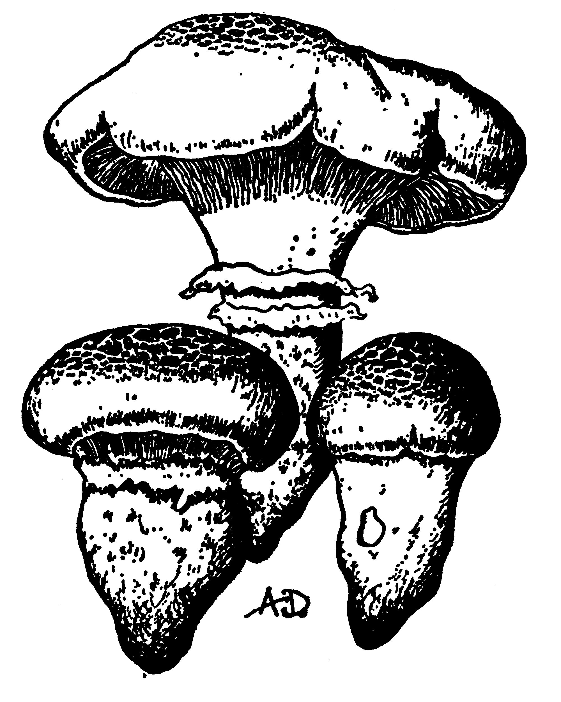
Slovenská mykologická spoločnosť pri SAV
vás pozýva na

28. „jarné“ stretnutie slovenských a českých mykológov

Termín : 13. - 15.08.2021
Miesto : Skalica, miestna časť Zlatnícka dolina
Chata Emmy. Adresa: Zlatnícka dolina 7037, 909 01 Skalica

Program :

13.08. 2021 - piatok
14:00 - 17:00 h príchod a ubytovanie účastníkov
19:00 - 20:00 h individuálna večera
od 20:00 h voľný program

14.08. 2021 - sobota
08:00 - 08:45 h individuálne raňajky
09:00 - 16:00 h prieskum na lokalitách (sprevádzajú R. Cáfal a J. Válek)
16:00 - 19:00 h spracovávanie zberov
od 19:00 h spoločenský večer, posedenie pri ohni s občerstvením

15.08 . 2021 - nedeľa
08:00 - 08:45 h individuálne raňajky
10:00 h opustenie ubytovania

Účastnícky poplatok – 35,- EUR
je možné uhradiť v hotovosti na mieste alebo prevodom na účet
IBAN: SK16 1100 0000 0026 6225 0091
a v tom prípade je potrebné predložiť doklad o úhrade.
V cene je zahrnuté ubytovanie za 2 noci.

Ubytovanie:
Chata Emmy. Adresa: Zlatnícka dolina 7037, 909 01 Skalica; https://www.megaubytovanie.sk/chata-emmy

Ubytovanie v chate s celkovou kapacitou pre 24 osôb a troch chatkách (pre 6, 6 a 8 hostí), spolu pre 44 osôb.

V chate je možnosť ubytovania v dvoch 2-lôžkových, dvoch 3-lôžkových a troch 4-lôžkových spálňach (v prípade záujmu Vám v jednej 3-lôžkovej spálni pripravíme na rozťahovacom gauči prístelku pre 2 osoby). K dispozícii je spoločenská miestnosť (krb / kachle, televízor, cd prehrávač, rádio, spoločenské hry, jedálenské posedenie) a kuchynský kút (elektrický sporák, elektrická rúra, plynový sporák, plynová rúra, elektrický varič, mikrovlnná rúra, rýchlovarná kanvica, chladnička, mraznička).

Dve 6-lôžkové samostatné chatky sú rovnako súčasťou areálu. V každej chatke sa nachádza obývacia miestnosť s krbom, rozkladacím gaučom a kompletne zariadená kuchyňa. Na prípravu Vašich jedál využijete elektrickú dvojplatničku, elektrickú rúru, mikrovlnnú rúru, rýchlovarnú kanvicu či chladničku s mrazničkou. Nájdete tu aj jednu 5-lôžkovú spálňu, jedno lôžko v obývacej miestnosti na rozťahovacom gauči, kúpeľňu so sprchovacím kútom, samostatnú toaletu s umývadlom a menšiu chodbu.

V 8-lôžkovej chatke sa nachádza obývacia miestnosť s krbom a kompletne zariadená kuchyňa. K príprave jedál využijete elektrickú dvojplatničku, elektrickú rúru, mikrovlnnú rúru, rýchlovarnú kanvicu či chladničku s mrazničkou. Spánok zaisťujú dve 4-lôžkové spálne. Nechýba kúpeľňa so sprchovacím kútom, samostatná toaleta s umývadlom a menšiu chodba.
Uvedené nízke ceny ubytovania sú garantované len pri plnej účasti po obidva dni, a preto pobyt je možný iba na celú dobu, t.j. od 13.08. do 15.08.2021.

Nakoľko účasť je obmedzená na 44 osôb, rozhodovať bude termín podania záväznej prihlášky.
Chata Emmy neposkytuje možnosť stravovania, ale má plne vybavené kuchynky pre potreby individuálneho stravovania. Stravovanie je možné aj v neďalekej Skalickej Kolibe a priľahlom bufete. Možnosť objednania raňajok na 14.8. po predchádzajúcej objednávke v Skalickej Kolibe v cene 3,50 € za spoločné jednotné raňajky, alebo v zariadení Amor za 4 € „Švédske stoly“.
Vzhľadom na pretrvávajúcu pandemickú situáciu je potrebné pri prezentácii predložiť doklad o zaočkovaní alebo antigénový test, nie starší ako 48 hodín, prípadne splniť aktuálne platné protipandemické opatrenia.

Záväzné prihlášky posielajte na adresu tajomníka Slovenskej mykologickej spoločnosti pri SAV: jancervenka.mail@gmail.com.

Prihláška na 28. „jarné“ stretnutie slovenských a českých mykológov
Záväzne sa prihlasujem na 28. „jarné“ stretnutie slovenských a českých mykológov.
Meno a priezvisko: .........................................................................................................
Typ izby (zakrúžkujte): 2-lôžková / 3-lôžková / 4-lôžková
Spolubývajúci: ................................................................................................................
...........................................................................................................................................
...........................................................................................................................................
...........................................................................................................................................
Iné požiadavky: ...............................................................................................................
...........................................................................................................................................
...........................................................................................................................................

